Муниципальное бюджетное общеобразовательное учреждение средняя общеобразовательная школа
№2 р. п. Башмаково

Методическое объединение
учителей начальных классов Башмаковского района Пензенской области
по теме «Личностное развитие и саморазвитие обучающихся через моделирование образовательной среды»

Конспект урока
«Пасхальное панно
в технике кинусайго»
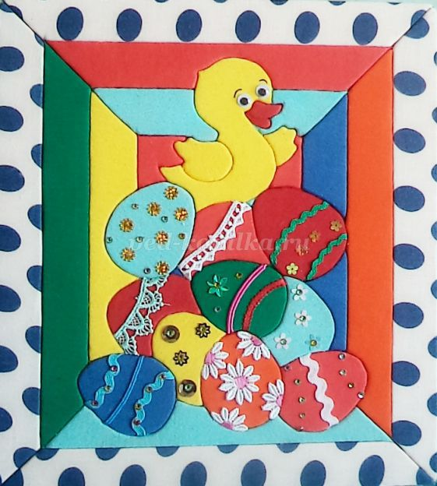

Подготовила:
учитель начальных классов
первой квалификационной категории
Боронина Е.А.

Форма проведения: урок мастер – класс

Тема: «Пасхальное панно в технике кинусайго».
Цель: знакомство с новым видом декоративно - прикладного творчества.
Задачи:
- формировать умения и практические навыки в работе с различными видами ткани;
- развивать художественный вкус, творческие способности, фантазию, воображение;
- развивать мелкую моторику рук, глазомер, пространственное воображение;
- прививать интерес к искусству, декоративно-прикладному творчеству;
- воспитывать самостоятельность, терпение, усидчивость;
- воспитывать уважение к православным традициям своего народа.

Оборудование: компьютер, мультимедиа проектор, музыкальное оформление.

Инструменты: пенопласт толщиной 3см (размер 20 х 20 см);
- отрезки ткани (можно бывшие в употреблении);
- ножницы;
- стека для пластилина;
- канцелярский нож/резак (желательно узкий);
- карандаш;
- железная линейка
- готовые глазки или черная ручка.

Вступительное слово педагога.
Добрый день уважаемые гости, дети. Мне очень приятно видеть вас на нашем мастер-классе.
Я рада нашей новой встрече,
Мне с вами интересно, друзья! 1 слайд
Интересные ваши ответы,
С удовольствием слушаю я.
Мы сегодня будем мастерить,
Выводы делать, рассуждать.
А чтобы урок пошел каждому впрок,
Активно в работу включайся, дружок!

А сейчас, я предлагаю вам, дети, поздороваться с гостями.

Отдых наш кончается,
Работа начинается.
Усердно будем мы трудиться,
Чтобы чему-то научиться.
- Здравствуйте дорогие гости! Мы рады видеть вас в нашем уютном кабинете. Мы думаем вам с нами будет интересно!

Садитесь на свои места.
«Вы талантливые, дети! Вы волшебники! Когда-нибудь вы сами приятно поразитесь, какие вы умные, как много и хорошо умеете мастерить, умеете ставить новые цели стремиться к их достижению…» (Ж.Ж.Руссо)
Я желаю вам удачи, а умения, которыми вы обладаете помогут вам.

- Для того чтобы начать мастер – класс давайте вспомним, что такое декоративно – прикладное творчество?

(слайд 2)
Декоративно-прикладное творчество (от лат. deco — украшаю) — это широкий раздел технологии, который охватывает различные отрасли творческой деятельности, направленной на создание художественных изделий.
Какие виды декоративно – прикладного творчества вы знаете?
Существует множество видов декоративно-прикладного искусства – это: шитьё, аппликация, вышивание, вязание, фоамиран, выжигание, резьба, мозаика, декупаж, витраж, плетение, картинки из соломки, лепка, бисероплетение и др.
Как вы думаете, чем же мы будем сегодня заниматься? (декоративно прикладным творчеством)
Сегодня я познакомлю вас еще с одним видом декоративно – прикладного творчества оно называется «Кинусайго».
Вам известен этот вид творчества? Сегодня вы узнаете о нем подробнее.
(Слайд 3)
Техника «кинусайга» возникла в Японии.
Кинусайга - разновидность любительского искусства, создание художественных изделий (подобия мозаики) из разноцветных кусочков ткани. Родоначальники этой техники использовали для создания картин деревянные дощечки. Современная кинусайго почти ничем не отличается от своего восточного предшественника. Ткани также накладываются на плотную основу и края пропускаются через вырезанные углубления.
4 слайд
Создается рисунок – эскиз на бумаге. Все линии переводятся на деревянную доску или пенопласт. По контуру эскиза прорезываются бороздки глубиной до 1 см. Затем берут лоскутки ткани, нарезаются небольшие, подходящие по цвету лоскутки чуть большего размера (в 1 мм). Составляется мозаика. Края этих шелковых лоскутков заполняют специальным инструментом канавки. Во время заполнения канавок – часть ткани по замыслу автора натягивается, а кое-где, она идет складками. Японии пользовались преимущественно шелком, но в России, шелк очень дорогой, поэтому используются другие ткани – и лен, и вискоза. И это сочетание разных фактур придает картинам определенную изюминку.
5 слайд
Технику кинусайго создала японка Сэцу Маэно, профессор университета.
Прежде чем начать мастер-класс необходимо разгадать загадку, чтобы уточнить тематику мастер класса.
6 слайд
Желтый, синий цвет, зеленый,
И конечно, красный,
Разноцветными бывают
Яйца лишь на (Пасху)

- Определите, тему сегодняшнего мастер-класса.
(«Пасхальное панно, в технике кинусайго») 7 слайд

Пасха - это праздник, посвященный Воскресению Иисуса Христа. Один из основных в народном календаре, который всегда выпадает на весенние дни. Православная Церковь считает Пасху главным христианским праздником. Это не просто праздник! Это праздник радости, любви, доброты, справедливости.

Кто знает, когда в этом году будет пасха? (28 апреля)
Как у каждого большого церковного праздника, у Пасхи есть свои народные обряды (Какие обряды вы знаете?) – для пасхального стола пекут куличи, красят яйца. В старину, как и сейчас, яйца окрашивали в разные цвета, наносили на них рисунки, натирали маслом, чтобы они блестели. В Светлое Христово Воскресение верующие радостно приветствуют друг друга словами: «Христос воскрес!» - и ответным: «Воистину воскресе!»

Сегодня я предлагаю вам изготовить пасхальное панно в технике кинусайго.
Но прежде чем начать давайте проведем физкультминутку.
8 слайд
Физкультминутка
Гости, тоже могут выполнять упражнения вместе с нами.
Наши чудные цветки,
Распускают лепестки
Ветерок чуть дышит,
Лепестки колышет. (Покачать руками и самим покачаться)
Наши чудные цветки
Закрывают лепестки. (Сжать руки в кулачки)
Головой качают (Качают головами)
Тихо засыпают. (Сесть на корточки. Встать)

9 слайд
Все необходимые материалы лежат у вас на столах. Они вам знакомы.

Слайд 10
Техника безопасной работы с ножницами
1. Соблюдай порядок на своем рабочем месте.
2. Перед работой проверь исправность инструментов.
3. Не работай ножницами с ослабленным креплением.
4. Работай только исправным инструментом: хорошо отрегулированными и заточенными ножницами.
5. Работай ножницами только на своем рабочем месте.
6. Следи за движением лезвий во время работы.
7. Ножницы клади кольцами вперед.
8. Подавай ножницы кольцами вперед.
9. Не оставляй ножницы открытыми.
10. Не играй с ножницами, не подноси ножницы к лицу.
11. Используй ножницы по назначению.
Итак, приступим!

11 слайд
Для работы выбираем размер для панно. У нас 20х20см.
Фон оформляем по своему усмотрению. Можно сделать дополнительную рамку или разделить на произвольные сегменты. Ткань накладываем на фрагмент рисунка и с помощью стеки заправляем ткань в углубления.

Подведение итогов занятия
Рефлексия деятельности
- С каким видом творчества мы сегодня познакомились? (кинусайго)
- Что вы узнали о этой технике?
- Где можно применить данное панно?

А теперь, давайте украсим наш класс, собрав общее панно.

Сегодня вы были: внимательные, аккуратные, активные. И за занятие говорю вам «Спасибо».
Завершить наш мастер - класс мне хочется стихотворением.

Могут руки людей сделать чудо любое:
И по белому полю можно выткать цветы,
И по синему небу вышить солнце златое,
Чтобы стало чуть больше на земле красоты.
Я возьму в руки нить и простую тряпицу,
И немного фантазии и волшебства,
И сошью я такое, что вам не приснится,
Только чтобы на свете жила красота.
Чтобы только сияли улыбками лица,
Только чтобы на свете жила красота.
На этом наш мастер класс подошел к концу. Всем спасибо!

Список литературы

- https://ru.wikipedia.org/wiki/Кинусайга
- https://ped-kopilka.ru/upload/blogs2/2016/3/35611_9028c5beff2ab19c1d4a058c9efd575b.jpg.jpg
- https://svoimirukamy.com/kinusajga-dlya-nachinayushhih.html
- https://tvorcheskie-proekty.ru/node/994https://tvorcheskie-proekty.ru/node/994
- https://nsportal.ru/shkola/dopolnitelnoe-obrazovanie/library/2022/01/29/istoricheskie-svedeniya-tehniki-kinusayga

